高频工业一体式读写器HR2878
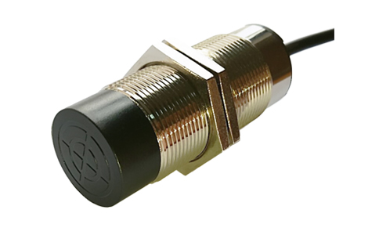
一：产品概述
RFID高频13.56MHz工业一体式读写器HR2878，采用铜镀镍材料外壳，高防护等级，支持工业MODBUS RTU等通信协议，方便用户通集成到PLC等控制系统中。读卡器工作频率为13.56MHZ，支持对I-CODE 2、I-CODE SLI等符合ISO15693国际标准协议格式标签的读取，可读写完整数据块数据。主要应用于工业产线、模具管理、刀具管理、AGV、防伪溯源、物流分拣及生产过程控制等多种RFID系统应用领域。
二：功能特点
完全自主知识产权设计；
支持ISO/IEC15693协议电子标签；
外形采用工业设计，方便安装，防护等级达到IP65；
壳体采用铜镀镍材料，能够适应油污(切削液等)、粉尘、潮湿等恶劣环境；
集成抗金属高频RFID天线，有效距离达至9cm以上*；
宽电压设计，支持9-24V供电；
电路保护：带极性接反保护；
支持MODBUS RTU协议，可定制can协议；
支持RS485接口；
支持扫描工作模式①；
支持透明命令格式操作②；
提供动态连接库（DLL）及演示软件源代码，支持二次开发。
①扫工作模式：读写器的一种自动工作模式。
②透明命令：为了配合和支持未来标签的新增功能以及各个厂商标签的特色功能而配备的高端特性。
*有效距离和标签尺寸以及性能相关
三：规格参数
型号 | HR2878
尺寸 | 直径32mm 长度82mm
重量 | 180g
接线说明 | 红：+24V 黑：GND 黄：RS485 R+ 橙：RS485 R- 灰：触发（可能色号有变动，以读写器标签为准）
电压 | 9-26V
电流 | 200mA
工作频率 | 13.56MHz
通讯速率 | 4800bps、9600bps、19200bps、38400bps、57600bps、115200bps可设置
指示灯 | 一个LED指示灯
三：开发参数
指令集 | 提供C语言指令集
Demo | 提供modbus常用接口demo，提供PC端C#演示软件
四：包装附件
主机一台
说明书一份
合格证一份
注：
1. 说明书如有变化，请以最新版本为准。
2. 上海营信信息技术有限公司保留最终解释权。

